马来西亚发票与预报创建

触发条件
- 邮件触发
- 邮件监控条件：邮件标题含有“MBPLAP Pre-alert"字段，且发件人的邮箱后缀为@tvsscs.com（后续如涉及forwarder 调整，此邮箱后缀需要变换）

业务流程

获取邮件附件、重命名并归档
文件种类识别条件：
文件种类区分 | 文件名称提取关键字段
发票 | 文件名称的第二个数字字段，以1100开头
pre-alert | 文件名称中含有HAWB字样
SDS | 文件名称中含有SDS字样
shipper decl | 文件名称中含有shipper字样
如果以上关键字样没查到，请以文件里面的内容来判断
（1）发票按照发票号命名“1100035926”
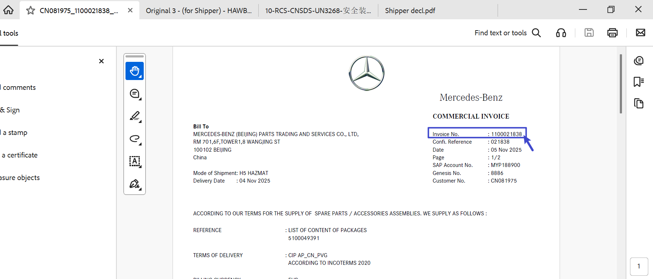
（2）分单按照HAWB_分单号命名“HAWB_PKLA01580480”（如涉及无分单号的, 命名为主单号）（如何通过文件名称识别：文件名称含HAWB No.）
主单号在页面左上角中间有英文字符，右上角HAWB No.是分单号
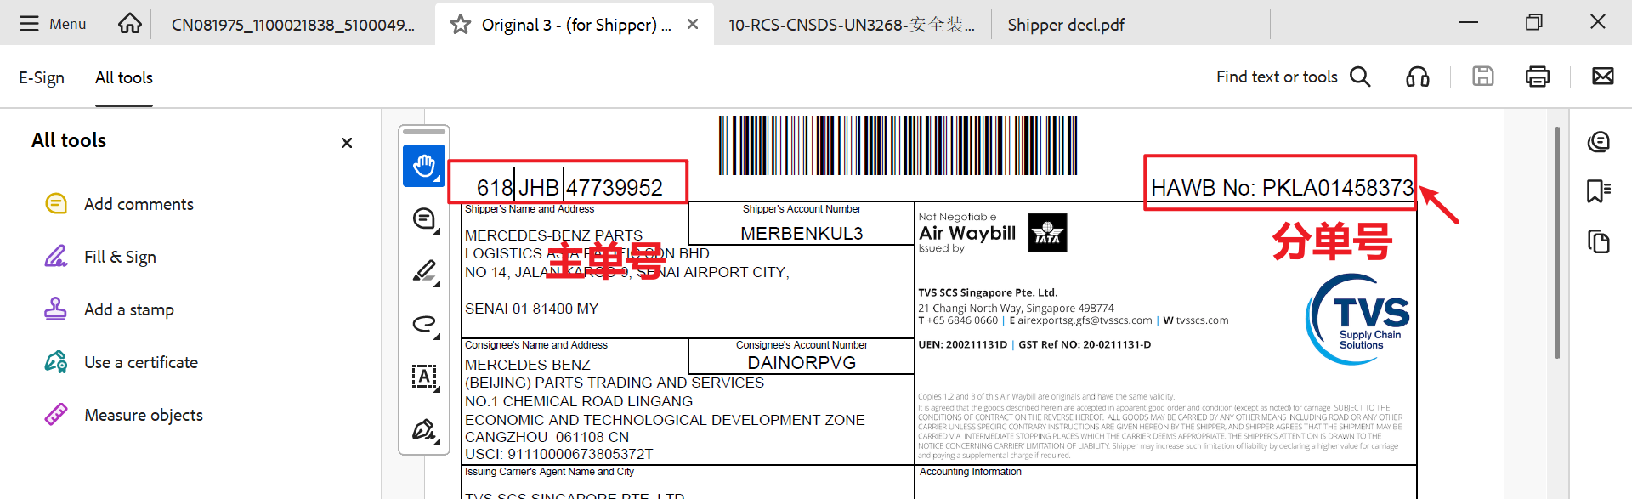
（3）如涉及MSDS/Shipper,也需要进行下载存档,命名为“MSDS_分单号”和“shippers_Decl_分单号”
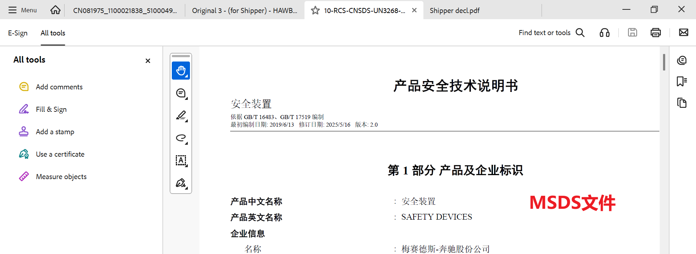
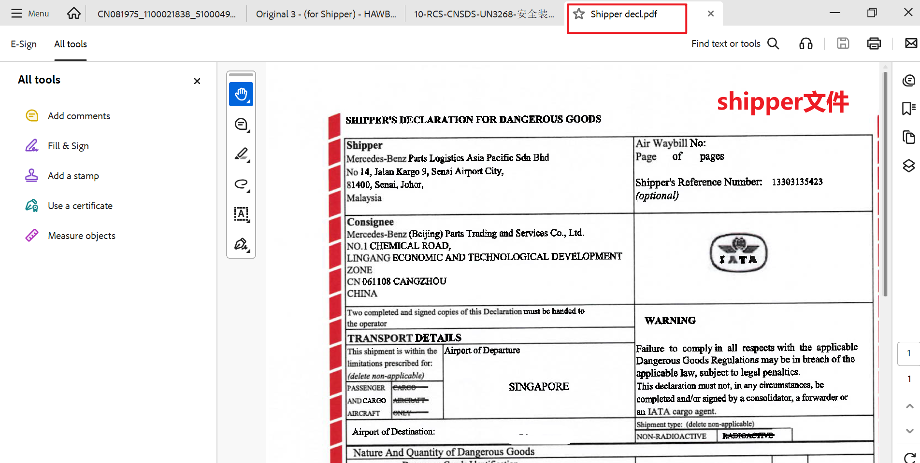
4. 将以上下载文件存在Portal的Share point（按照操作日期创建一级文件夹，二级文件夹按照HAWB命名）

填写IES+系统发票导入模板
填写逻辑如下：
制作完成后，将其存在Portal Share Point对应的分单文件夹中。

导入发票
登录IES+→进口管理→发票信息→导入→导入INV&DN→选择文件→上传。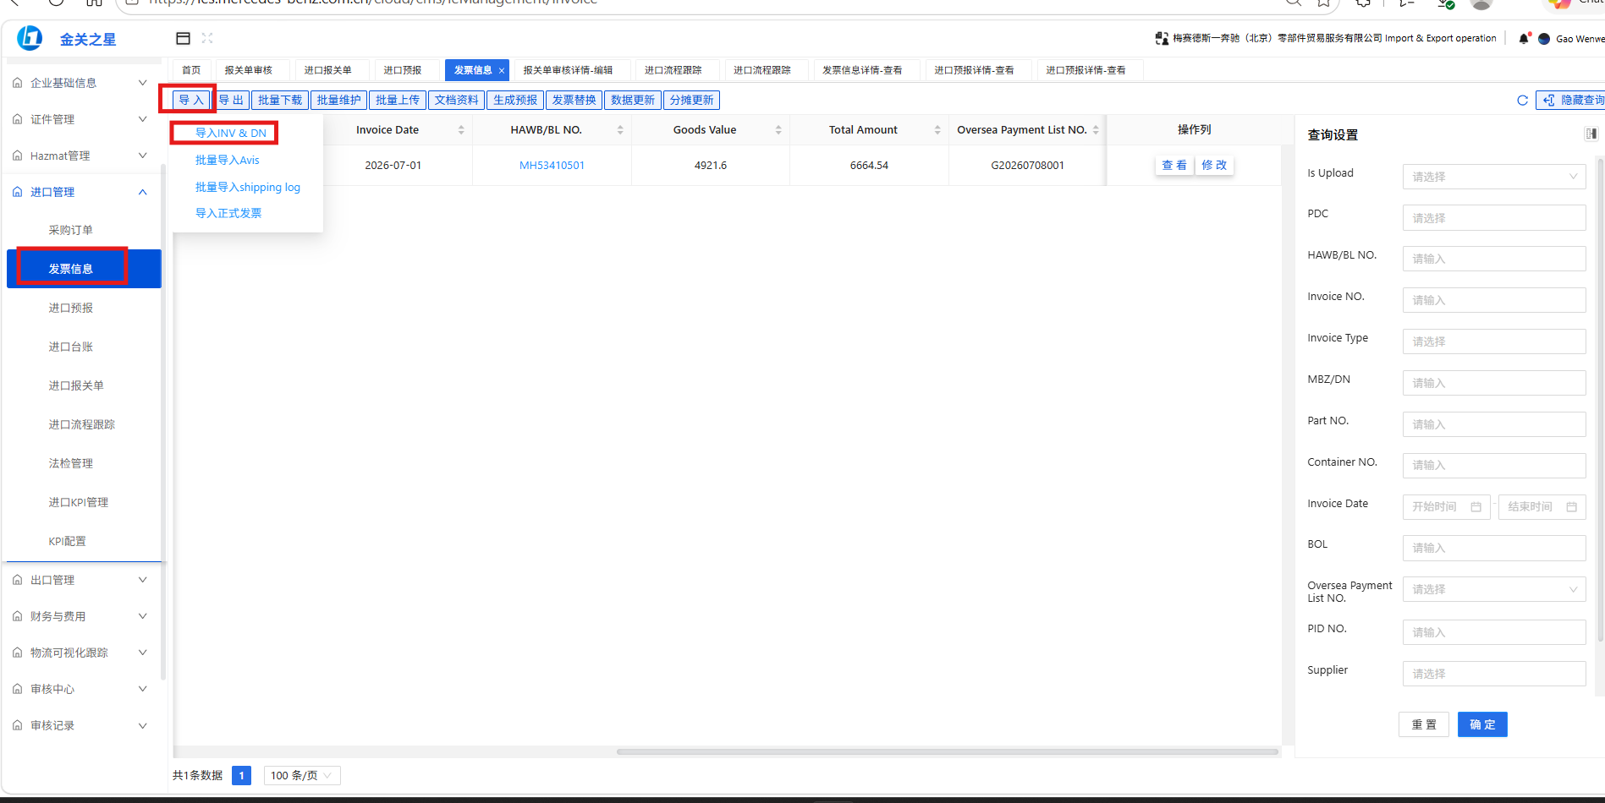
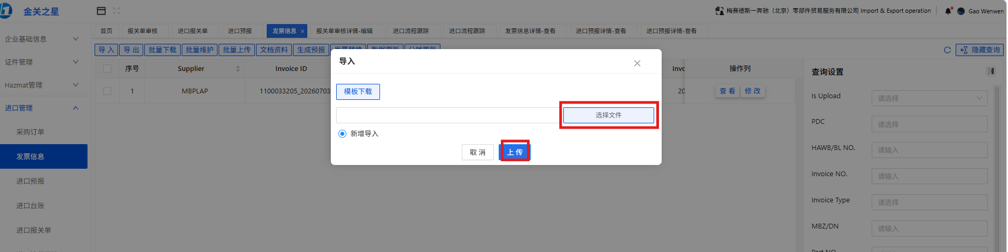如有Warning提示异常，进行记录（记录信息参见附件3_运行结果）
发票信息创建完成后，按照发票号进行搜索，点击上方的批量上传，将PDF发票上传到发票界面。
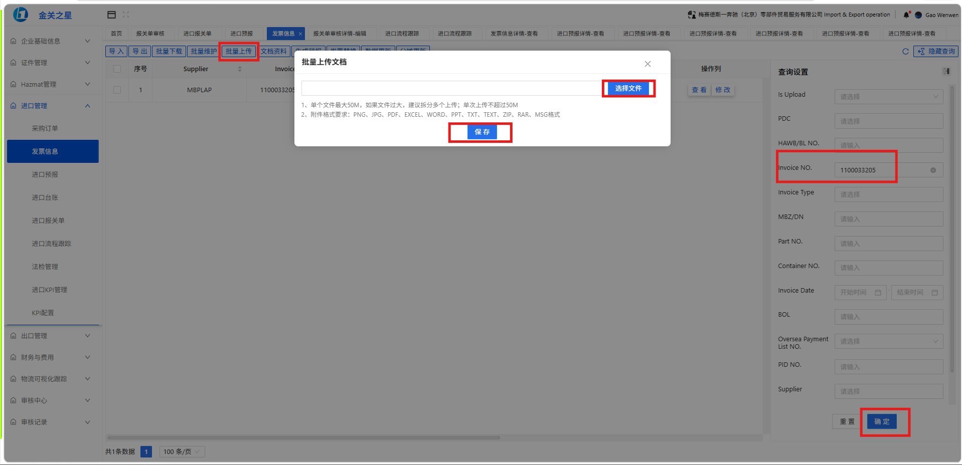
已邮件确认，无需AI再次校验是否上传成功，Portal会有是否执行操作的Log。
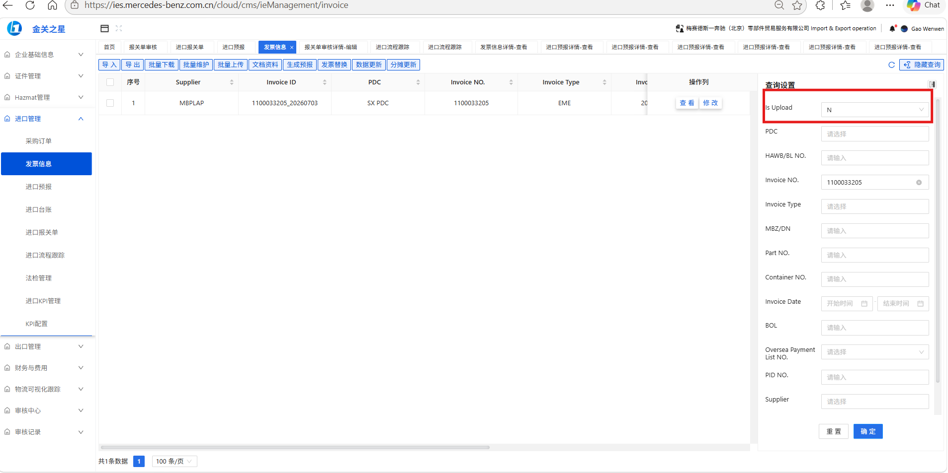

创建预报
1. 按照此分单涉及的所有发票号在发票界面进行搜索查询
2. 调整右下角的当前页显示数量，调整为100条/页
3. 选中所有发票，点击“生成预报”
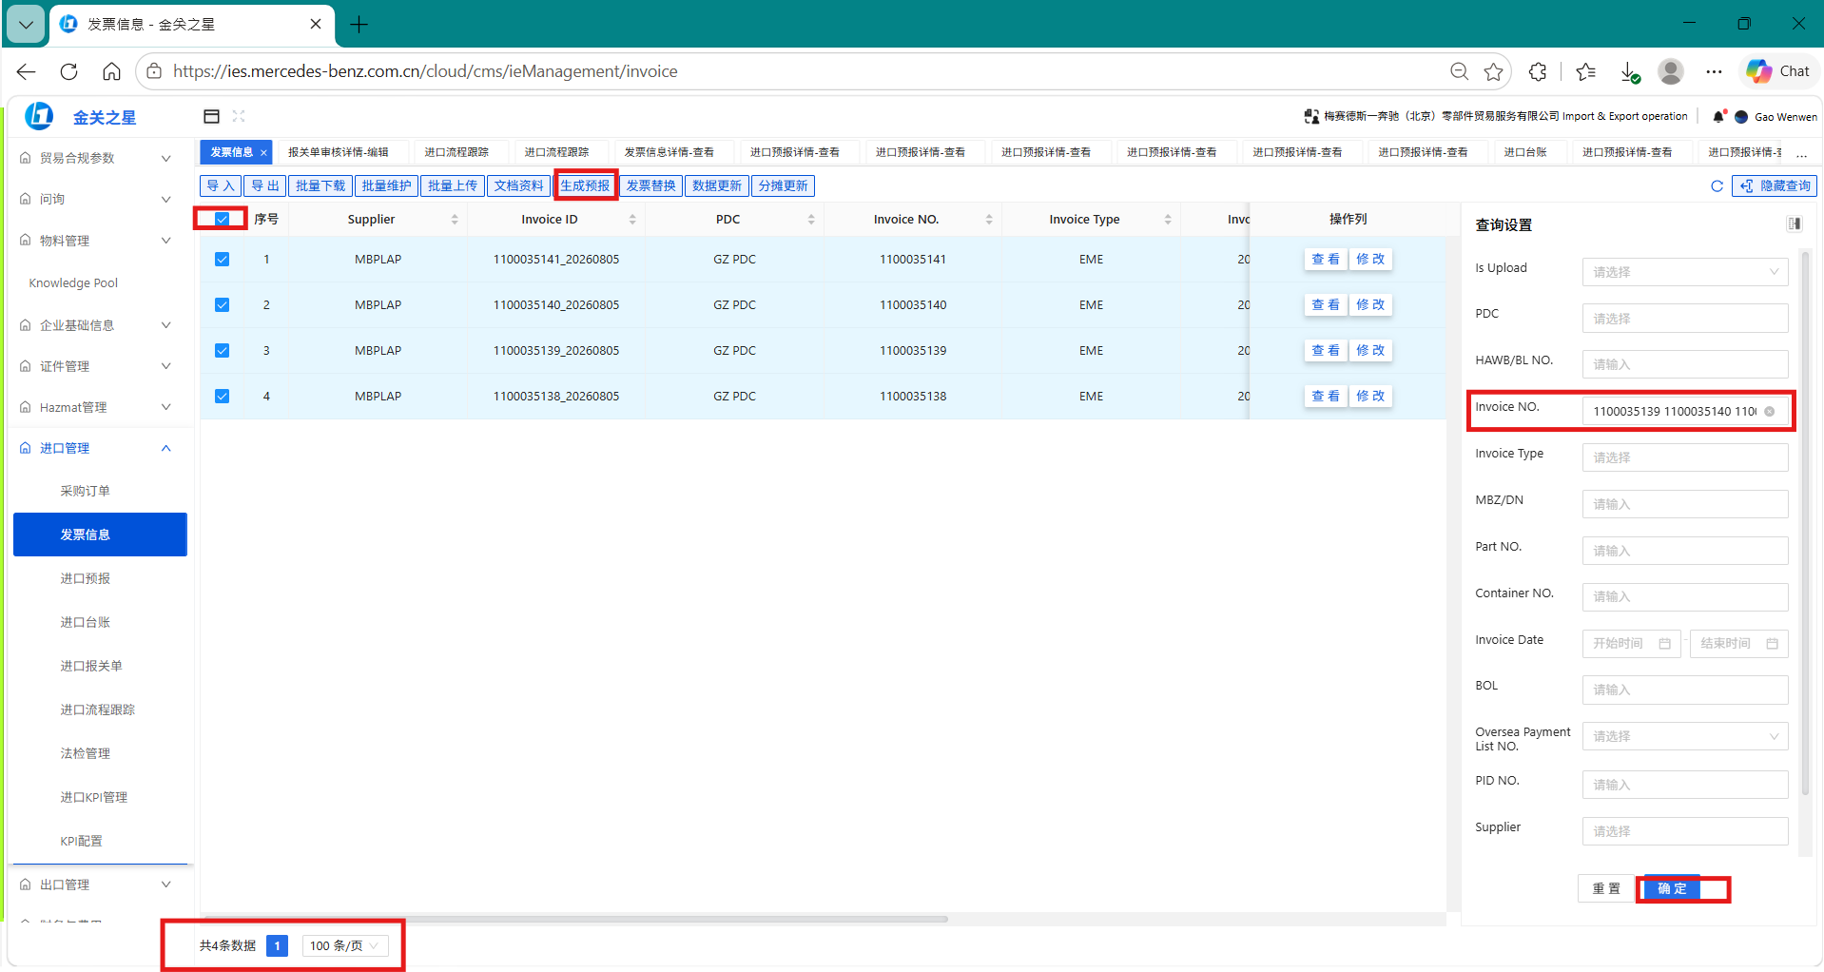
4. 按照”附件4_马来西亚预报提取信息”填写如下字段信息，并点击确定。
（请注意，马来西亚的预报提单有两种格式_PDF&图片）
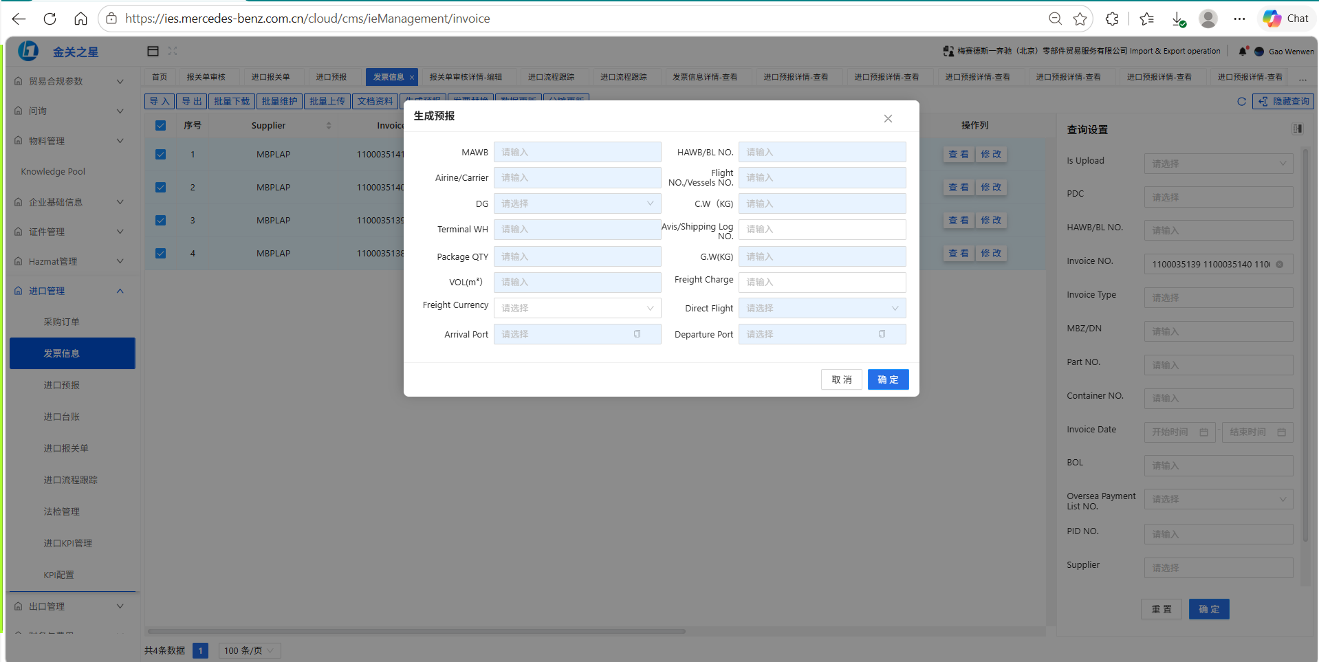
5. 如有Warning提示异常，进行记录（记录信息参见附件3_运行结果）.
6. 将以下文件上传到预报下的文档资料。
在IES+预报界面，输入分单号/主单号，点击“修改”按钮，点击文档资料下方的“上传”按钮。
- 分单（如没有，上传主单），文档类型选择“HAWB”
- MSDS（如有，请上传）,文档类型选择“Others”
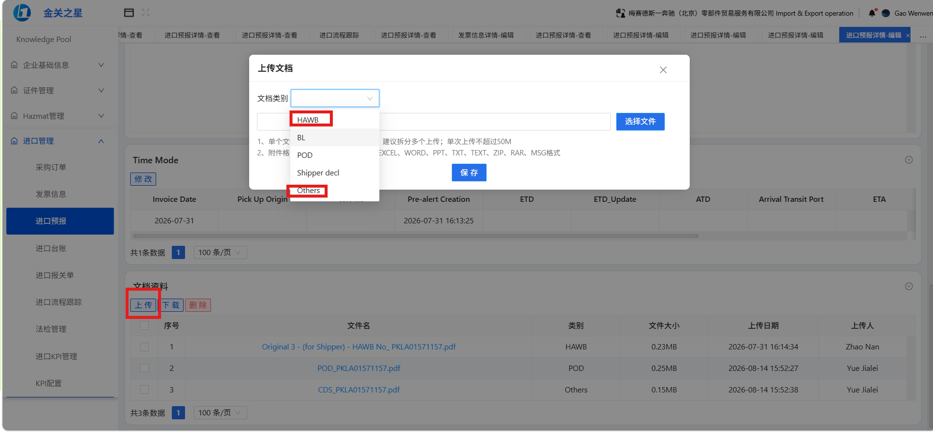
- Shipper（如有，请上传）,文档类型选择“Shipper decl”

发送邮件通知
以上所有步骤完成后，请在原先邮件的基础上，按照“附件5_Mapping list_Email loop”中的收件人信息回复邮件(只需要回复此邮件涉及的预报创建信息)。由于此回复邮件的标题也含有邮件触发机制中的关键字，所以在第一步的邮件识别逻辑中，增加了发件人Forwarder的邮箱后缀@tvsscs.com
邮件正文：
Dears，
Kindly pls refer to the MBPLAP pre-alert creation status. Thanks~

附表信息
附件1_马来西亚发票提取需求.xlsx
附件2_导入INV＆DN.xlsx
附件3_运行结果.xlsx
附件4_马来西亚预报提取信息.xlsx

